Шпаргалка
для воспитателя

Варианты использования:
- разыгрывание сказок, сценок, ролевые диалоги по иллюстрациям, самостоятельные импровизации на темы, взятые из жизни (смешной случай, интересное событие и т.д.);
- просмотр кукольных спектаклей и беседы по ним;
- игры-драматизации; разыгрывание сказок и инсценировок;
- упражнения по формированию выразительности исполнения (вербальной и невербальной);
- упражнения по социально-эмоциональному развитию детей.
«Театр на фартуке» можно использовать при организации образовательной деятельности.

Этапы создания фартука:
- Нарисовать эскиз сюжета фартука.
- Приобрести ткань и сшить фартук.
- Нашить карманы для хранения героев.
- Сделать героев в разных техниках.

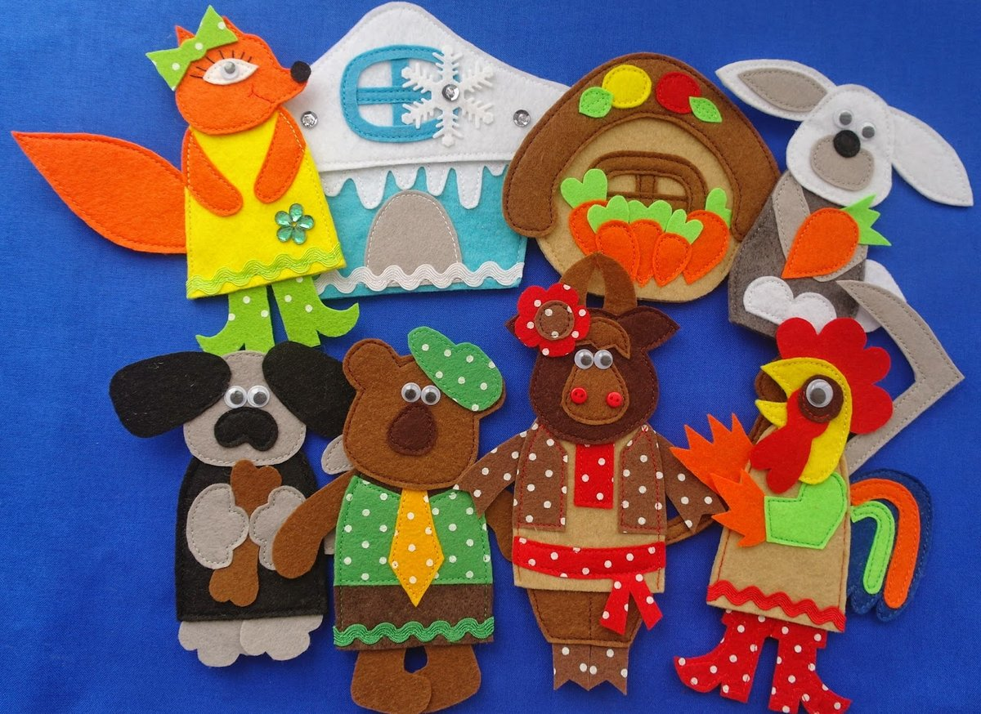

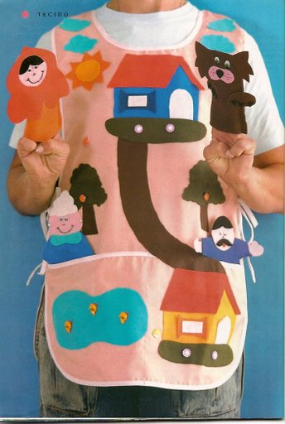
«Театр на фартуке» - это нетрадиционный, универсальный язык, который в корне меняет традиционный взгляд на организационный аспект театрализованной деятельности дошкольников.
Такой театр вызывает у детей интерес к постановке, понимание сюжета, даёт возможность взаимодействия «актёр – зритель».
Материалы доступны для использования в работе с детьми как раннего, так и дошкольного возраста, а также рассматриваются в контексте реализации основных линий развития: физического, социально-нравственного, эмоционально-ценностного, познавательного, речевого, художественно-эстетического и креативного.

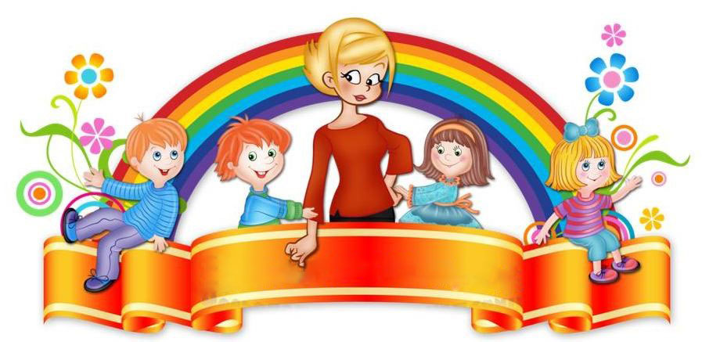

Методические приемы:
В процессе «фартуковой» театрализованной деятельности педагог имеет возможность упражнять детей в постановке вопросов, сравнивании, рассказывании, побудить к речевому общению в дидактической игре, учит постепенного перехода сказки в рассказ, составлении новой сказки, определение в художественном произведении добра и зла и т.п.
В раннем, младшем и среднем возрасте при проведении занятий по художественной литературе театрализованная деятельность на фартуке может использоваться как метод организации.
В старших группах театрализованная деятельность используется как фрагмент: для заинтересованности детей во время занятия; активизации детей в процессе занятия; работы над художественным произведением; разыгрывания морально-этических ситуаций; при моделировании ситуаций общения; как образец при составлении различных видов рассказов.



На занятиях по изобразительному искусству будет целесообразным использование воспитателем этого театра для решения двух основных задач. Во-первых, превратить обучение основам изобразительной деятельности на осознанное и интересное для ребёнка дело. Во - вторых, обеспечить ребёнку естественный переход от обучения к игре и способствовать формированию игры.
Для того, чтобы у детей возникло желание выполнять учебное задание, воспитателю необходимо провести специальную работу, направленную на формирование игровой мотивации. С этой целью он кратко, но достаточно убедительно рассказывает вымышленную историю о нуждах и заботах различных игровых персонажей и побуждает детей помочь им (например, для зверей из сказки «Теремок» нарисовать новый домик …).
Педагог может предложить детям поиграть в подвижные игры. В процессе игры дошкольники могут показывать походку и повадки животных, например, попросить ребёнка показать как ходит лисичка, а как мышка или медведь (по сказке «Теремок»).

Можно также предложить детям показать как звал дед бабку, чтобы она помогла ему вытащить репку (сказка «Репка»); как баба с дедом пекли колобок (сказка «Колобок») и т.д.
«Театр на фартуке» побуждает детей к обобщению услышанного и увиденного; комментирования; прививает умение видеть новое, рассуждать в новых условиях, фантазировать, преодолевать трудности, корректировать собственное поведение, перевоплощаться; формирует любознательность.

